附件

如东县特种设备安全状况
（2020年度）

如东县市场监督管理局
二〇二一年四月
2020年如东县特种设备安全状况

根据《中华人民共和国特种设备安全法》和《特种设备安全监察条例》的规定，现将2020年如东县特种设备安全状况公布如下。
一、特种设备数量及特点
截至2020年12月31日，全县拥有各类特种设备（不含大型游乐设施、气瓶和压力管道）共27704台，其中停用设备3564台，在用设备24140台，按设备类别、使用状态分布如图1。另有大型游乐设施10套，气瓶335242只，压力管道1123公里。

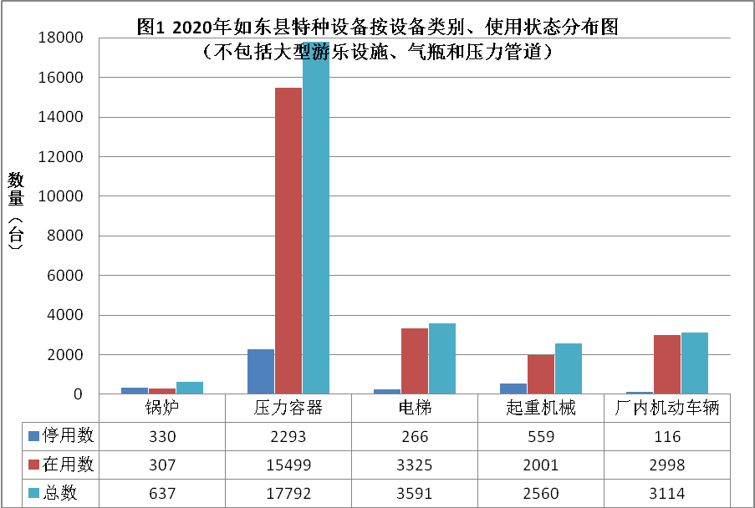
我县各类特种设备（含大型游乐设施）总数量27714台，全市（6区3市1县）各类特种设备总数量221357台，我县拥有量占全市总量的12.52%，位居崇川区（14.37%）和海安市（14.22%）之后，较去年排名有所上升，位居全市第三位。2020年，我县特种设备数量增长速度全市最快，达到了17.25%，大幅超过全市的平均水平。
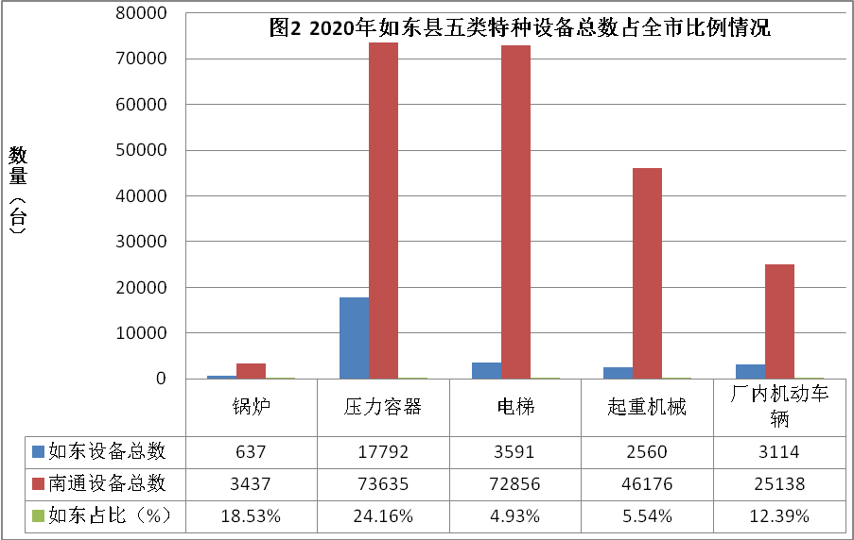

按设备类别分布的数量和占比情况如图2所示。我县压力容器和锅炉占比较高，分别占全市同类设备的24.16%和18.53%，我县压力容器多的原因是洋口化工园区化工企业较多，其中拥有100台以上压力容器的企业就有近30家。随着集中供热锅炉的增多和中小型燃煤锅炉的淘汰改造，全市锅炉总数呈总体下降趋势，注销数量相对较大，但我县小型燃煤锅炉在近年来的淘汰改造中，仍较多采取燃煤改为生物质的措施，导致在用小型锅炉占比相对较大，使用小型锅炉的单位以纺织（浆纱）、劳保手套、化工生产企业居多，且有机热载体炉占比较大。
我县电梯设备在全市的数量占比为4.93%，仅多于规模较小的通洲湾示范区和新成立的苏锡通产业园区，位列10个县(市、区)的第8位，反映了我县城镇化建设水平仍然不高。
我县各镇（区、街道）五类特种设备在用数量情况如图3，占全县比例情况如图4，其中洋口镇、掘港街道+城中街道、如东经济开发区在用数量分列前三名，分别为12340、4404、2470台，特种设备数量最多的为洋口镇，占比超过全县设备总数量的四成。特种设备数量较少的为袁庄镇、丰利镇和栟茶镇。

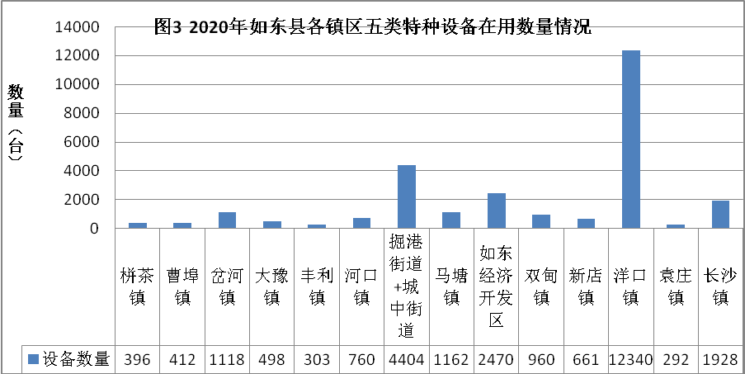

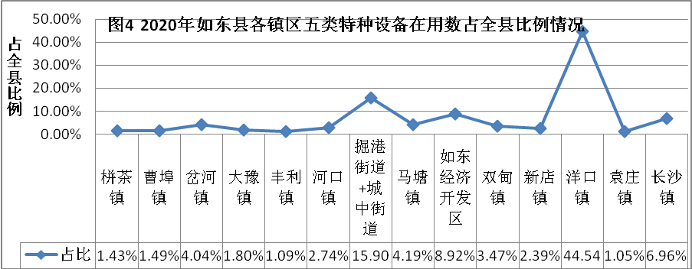

近五年来，我县五类特种设备注册登记数量年度分布情况如图5，

其中锅炉、压力容器2020年度新注册登记数量同比分别下降8.5%和0.3%，电梯、起重机械和叉车2020年度新注册登记数量同比分别增长47.7%、27.0%和2.6%，电梯数量的增幅最大。

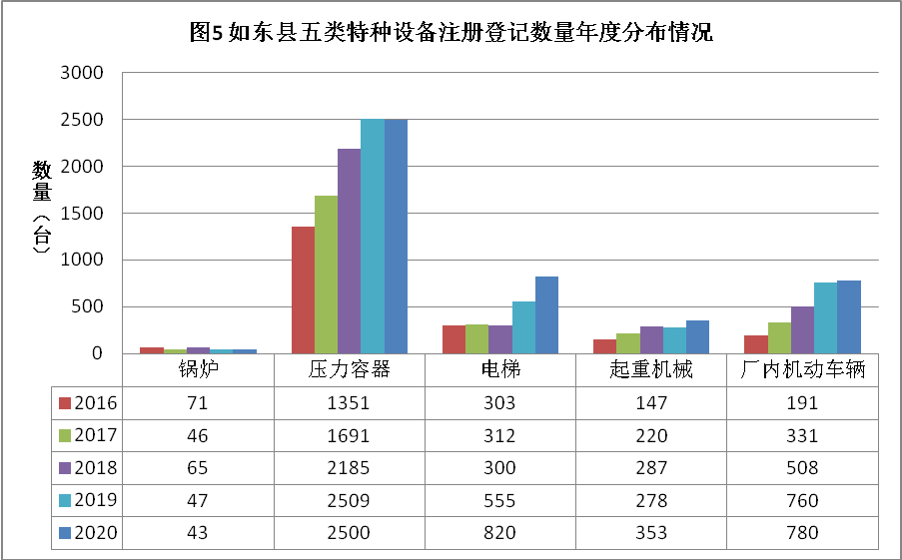

二、特种设备相关机构和人员情况
2014年底，随着县市场监督管理局的组建到位，原如东质监局承担的特种设备监察职能由县市场监督管理局承接，全县特种设备安全监察采取“1+14”模式，县市场监管局机关设立特种设备安全监察科，在各市场监管分局设立监管股，具体承担辖区内的特种设备安全监察工作。截至2020年底，全县市场监管系统持证安全监察人员115人，其中7人持有特种设备安全监察员A证，全系统直接从事特种设备安全监察工作的有42人。
截至2020年底，全县综合性特种设备检验机构1个（为江苏省特检院南通分院如东所），共有人员27人，专业技术人员25人。其中高级工程师9人，工程师13人，工程师及以上人数占机构总人数的81.5%。全所大专以上人员25人，持有各类特种设备检验检测资格证81人.项（检验师14人）；各类无损检测资格中级及以上17人.项。全县另有气瓶检验机构3个（分别承担民用液化气钢瓶、焊接气瓶、乙炔气瓶的检测），安全阀校验机构1个。
截至2020年底，全县特种设备作业人员持证7508张，其中锅炉作业证574张，压力容器作业证2360张，压力管道作业证270张，电梯作业证128张，起重机械作业证441张，大型游乐设施作业证13张，场（厂）内专用机动车辆作业证2281张，特种设备相关安全管理人员证1316张。
三、特种设备事故情况
2020年我县未发生特种设备安全事故。2016年-2020年全县特种设备事故情况见图6。五年间，全县共发生特种设备事故2起，死亡2人。发生事故的特种设备类别为：锅炉2起。
2016年-2020年全县特种设备事故统计表
年份 | 2016 | 2017 | 2018 | 2019 | 2020 | 合计
特种设备事故起数 | 1 | 0 | 0 | 1 | 0 | 2
死亡人数 | 1 | 0 | 0 | 1 | 0 | 2

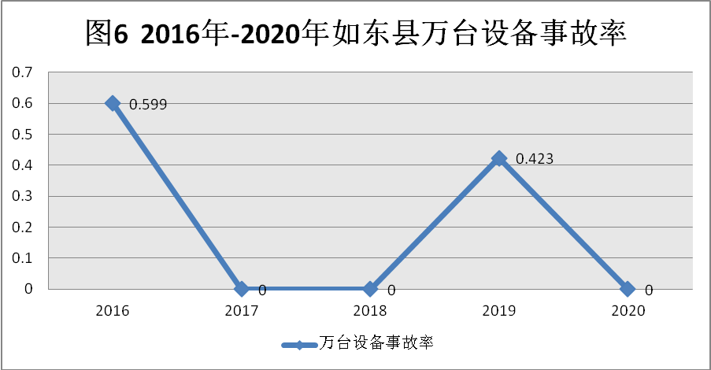

四、2020年发现特种设备安全隐患分析
2020年，全县共检查特种设备使用单位2240家，出动检查人员4458人次，下达特种设备安全监察指令书730份，发现特种设备安全隐患4315条。其中特种设备安全监察机构排查发现安全隐患4273条，占发现隐患总数的99.0%；检验机构报告隐患13条，占发现隐患总数的0.3%；投诉举报或媒体曝光隐患12条，占发现隐患总数的0.3%；政府或者上级交办隐患17条，占发现隐患总数的0.4%。2020年，全县共立案查处特种设备违法案件68起，查封设备78台（套），罚没款247万余元。
五、2020年特种设备安全监察工作情况
2020年，县市场监管局在县安委会和上级市场监管部门的指导下，全县特种设备安全生产工作按照“优服务、严监管、提素质”的总体要求，突出“落实责任、严格监管、优化服务、夯实基础”四大主题，狠抓特种设备使用单位安全主体责任的落实，深入开展特种设备安全专项整治，加强对电梯、气瓶等民生密切相关特种设备的监管，强化全系统特种设备安全监管能力建设，全县特种设备安全形势总体稳定。
（一）强化领导、明确责任，完善监督管理机制
1.明确重点，落实岗位职责。为认真落实县委县政府、县安委会关于安全生产工作的相关要求，强化和落实安全生产工作责任，切实依法履行安全生产监管职责，沈卫华作为党组书记、局长，是安全生产“第一责任人”，对全局安全生产工作负全面领导责任，其他班子成员按照“谁主管、谁负责”和“三个必须”的原则，对职责范围内的安全生产工作负领导职责。2.高度重视，完善考核办法。通过严格的考核制度，促进各项工作的落实。3.理清思路，畅通监管机制。立足如东实际，确定每年监察工作总思路，指导监察工作开展。
（二）强化整治，高压打击，解决安全生产问题
1.开展特种设备安全专项整治专项行动。2019年12月10日县市场监管局印发了《如东县特种设备安全专项整治实施方案》，此次专项整治，做到“拉网式”排查、“清单式”管理、“对账销号式”落实，实现“三个更加”即基础更加扎实、责任更加落实、风险更加可控。全县共检查特种设备使用单位2183家，出动检查人员4452人次，发现安全隐患4207条，已全部整改闭环。2.开展液化石油气钢瓶安全专项整治行动。要求辖区内液化石油气充装单位时刻绷紧安全生产这根弦，持续满足许可和核准要求，要建立健全质量安全管理体系，完善各项制度和规程，健全各项台账和记录文件，确保人员持证上岗，确保特种设备按期检验，确保应急预案定期演练，确保隐患整改闭环到位，确保充装、检验工作质量，彻底杜绝隐患盲区。3.开展全县锅炉专项整治行动。通过此次锅炉专项整治行动，摸清全县锅炉的来龙去脉，切实做到底数清、状态明。检查中发现安全隐患290条，其中一般隐患236条，严重隐患54条，已全部整改闭环。4.开展“小化工”专项整治行动。县市场监管局成立违法违规“小化工”专项整治领导小组，负责指导专项整治行动。把违法违规“小化工”专项整治纳入市场监管系统安全生产专项整治大局，立案查处3家。5.开展压力容器风险隐患排查。在全县范围内开展以土制容器清查为主要内容的压力容器风险隐患排查整治。进一步落实特种设备安全管理主体责任，切实做到“三落实、两有证、一检验、一应急”，出动检查人员635人次，检查企业291家，检查特种设备542台，共发现安全隐患470条，已整改闭环470条。6.开展特种设备作业人员持证上岗专项治理。进一步加强特种设备作业人员监督管理，减少和避免各类生产安全事故的发生，全县特种设备使用单位的特种设备作业人员持证率达到90%以上。6.加强对油气管道的安全监管。目前，我县共有3条气输送管道，均在检验有效期内。7.开展特种设备安全大检查大整治专项行动。为实现安全生产专项整治“一年小灶”圆满收官，营造决战“过万亿”、夺取“双胜利”的安全稳定环境，在前阶段特种设备安全生产专项整治工作基础上，继续在全县范围内全面开展特种设备安全大检查大整治专项行动，推动落实企业安全生产主体责任，督促企业解决检查不彻底、整改不到位等突出问题，确保大检查大整治取得实效，促进全县特种设备安全形势稳定好转。共检查特种设备使用单位422家，出动检查人员863人次，发现安全隐患350条，已整改闭环350条。立案3起，罚没款13万元。
（三）优化指导，细致服务，推动落实主体责任
1.开展特种设备使用单位落实安全生产主体责任专项行动。为了以安全生产专项整治为抓手，促进全县特种设备安全生产形势持续稳定，提高企业本质安全生产水平，构建安全生产长效机制，科学预防和有效减少安全事故，县市场监管局制定了特种设备使用单位落实安全生产主体责任实施方案。截至目前，全县特种设备使用单位已经全部完成自查自改，并上报《企业落实特种设备使用单位安全生产主体责任自查表》。将企业签订的责任书全部上网公示。2.开展市场监管系统落实企业安全生产主体责任集中宣讲春风行动。县市场监管局共组织宣讲团14个，集中宣讲场次14场，《视频教材》播放场次14场，宣传手册发放数1185份，媒体宣传专栏8个，短信推送2230条，推荐先进企业4家，特种设备使用单位宣讲覆盖率达到100%，有效推进了特种设备使用单位主体责任的落实。3.开展2020年特种设备“双安全生产月”活动。活动期间。召开会议和开设展台等形式启动“双安全生产月”活动共计16场次；组织企业开展专项应急救援演练15场次，参与263人次；组织参加“链工宝”“全国安全知识网络竞赛”185人次；进行特种设备安全教育培训12场次，参与768人次；组织开展“百团进万企”活动22场次，参与87人次；制作典型事故案例剖析警示教育片3部，组织观看12场次，参与588人次；在中央新闻媒体发表安全月稿件1篇，在地方媒体发表安全月稿件3篇；组织撰写“落细落实企业安全生产主体责任”主题征文10篇；在公共场所张贴、悬挂安全标语、横幅、挂图等30个，生动反映特种设备安全监察方面的工作及成效。4.开展涉危化品特种设备事故应急救援演练。南通华洋液化气加工有限公司如东分公司、如东县栟茶液化气有限公司、南通马南液化气有限公司、如东县沿南液化气站和如东县长沙镇富盐冷冻厂均在2020年全县“双安全生产月”期间进行了涉危化品特种设备事故应急救援演练。2020年7月10日，组织专委会成员单位观摩了江苏亚泰化工有限公司进行的丁二烯球罐泄漏应急演练。9月14日，县市场监管局联合江苏优嘉植物保护有限公司承办了全市涉危特种设备应急演练。5.开展民用液化气“阳光充装”工作。为了打击充装非自有瓶、扫描“口袋码”充装等严重违法违规行为，县市场监管局实施了民用液化气“阳光充装”工程，每个液化气充装站至少共安装3个摄像头，视线全覆盖，无盲区和死角，任可人可以通过微信公众号进行查看，使充装行为置于阳光之下。全县12家液化石油气充装单位都接入了市局的“阳光充装”系统。
六、2021年特种设备安全监察工作要点
1.落实属地政府责任。推动各级政府将特种设备监管纳入“大安全”监管中，切实摆上重要议事日程。将特种设备安全工作列入对乡镇政府综合考核体系（内容包含特种设备事故、特种设备重大隐患的闭环、特种设备重点工作等）。加强与安委会的工作对接和部门之间的联动，进一步规范和优化特种设备专业委员会联席会议制度，建立完善相应工作机制，充分发挥行业部门管行业必须管安全的作用。
2.强化使用单位责任。改进完善检查方式，突出“双随机、一公开”监督抽查的公平性和有效性。对特种设备使用单位实施定向排查，全年检查特种设备使用单位比例不少于5%，确保公众聚集场所的特种设备监督检查全覆盖，重大风险隐患整改率达100%。严厉打击查处无证制造、无证安装、无证使用等特种设备违法行为，持续保持日常监管高压态势，逐步改变重监管、轻处罚的状况，维护监察执法良好秩序。
3.强化监管和作业人员能力建设。持续开展基层监察人员知识更新班，切实解决基层人员多而不精，全面提升特种设备安全现场监管能力。进一步规范作业人员考试机构管理，保证考试机构的考试质量，向企业输送合格的特种设备作业人员。构建“1+N”技能竞赛模式，每年选拔基层监察人员参加特种设备安全监察人员技能大赛，提高排查隐患的能力水平；组织使用单位参加每年举办的一类特种设备作业人员技能大赛，调动从业人员立足本职、刻苦钻研的工作热情，提升从业人员的技能水平。
4.提升技术支撑能力。协调技术机构主动服务重点工程，积极开展重点时段、重要活动的保障性检验等工作，为日常安全监管提供必要的技术支撑。
5.持续推进信息化建设。学习借鉴“网格化+大数据+铁脚板”方法，全力推进特种设备信息化工作，依托《江苏省特种设备监察管理系统》、《南通市特种设备云平台》，打通落实责任“最后一公里”。
6.继续推进专项整治“三年”行动。切实巩固一年“小灶”整治成果，继续紧扣“两个不放松”“务必整出成效”总要求，持之以恒、毫不松劲儿地高标准、高起点地切入三年“大灶”，开展持续整治。
7.推进双重预防机制建设。按照市场监管总局《关于进一步加强特种设备安全风险分级管控和隐患排查治理双重预防工作的意见》（国市监特设〔2020〕198号）的要求，推进特种设备事故预防工作制度化、信息化、标准化，在深度上发力，推动双重预防机制在重点领域、重点设备的扩面推广。坚持双重预防工作必须以信息化为基础的工作理念，不断完善特种设备信息化的各项模块功能，为双重预防提供精确高效的数据，稳步推进双重预防机制建设。
8.提升公众安全防范水平。以电梯、游乐设施、液化石油气瓶等为重点，积极开展特种设备安全知识宣传教育活动，在公众场所、电梯轿厢等处投放电梯公益宣传片，提高公众的安全意识。

